期末数据结构海底捞捞捞捞

想要AC的蒟蒻txt

一个数据结构的构成：

逻辑结构—存储结构—数据运算

逻辑结构类型：

集合、线性结构、树形结构、图形结构

存储结构类型：

顺序存储结构、链式存储结构、

（索引存储结构）、（哈希存储结构）

数据运算： 增删改查

算法的五个重要特性

有穷性：算法在有穷步之后结束，算法能够停机

确定性：无二义性

可行性：可通过基本运算有限次执行来实现

有输入：零个或多个

有输出：一个或多个

算法分析

时间复杂度、空间复杂度

大O记法

O(1)<O(log2*n*)<O(*n*)<O(*n*log2*n*)<O(*n*2)<O(*n*3)<O(2*n*)<O(*n*!)

线性表

**基本运算：**

➊ 初始化线性表InitList(&L)：

构造一个空的线性表L。

➋ 销毁线性表DestroyList(&L)：

释放线性表L占用的内存空间。

➌ 判线性表是否为空表ListEmpty(L)：

若L为空表，则返回真，否则返回假。

➍ 求线性表的长度ListLength(L)：

返回L中元素个数*n*。

➎ 输出线性表DispList(L)：

线性表L不为空时，顺序显示L中各结点的值域。

➏ 求线性表L中指定位置的某个数据元素GetElem(L，*i*，&*e*)：

用*e*返回L中第 *i*（1≤*i*≤*n*）个元素的值。

➐ 定位查找LocateElem(L，*e*)：

返回L中第一个值域与e相等的逻辑位序。若不存在，则返回0。

➑ 插入一个数据元素ListInsert(&L，*i*，*e*)：

在L的第*i*（1≤*i*≤*n*）个元素之前插入新的元素*e*，L的长度增1。

➒ 删除数据元素ListDelete(&L，*i*，&*e*)：

删除L的第*i*（1≤*i*≤*n*）个元素，并用*e*返回其值，L的长度减1。

顺序表

typedef struct {

ElemType data[MaxSize];

int length;

} SqList; //顺序表类型

单链表

typedef struct LNode {

ElemType data;

struct LNode *next; //指向后继结点

} LinkNode;

栈

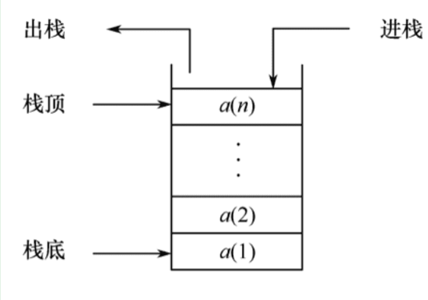

后进先出（LIFO）

合法的出栈序列

括号匹配

递归

队列

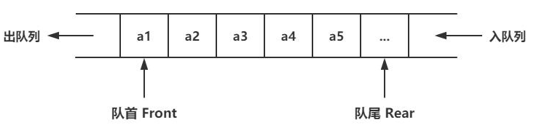

先进先出（FIFO）

假溢出？循环队列！

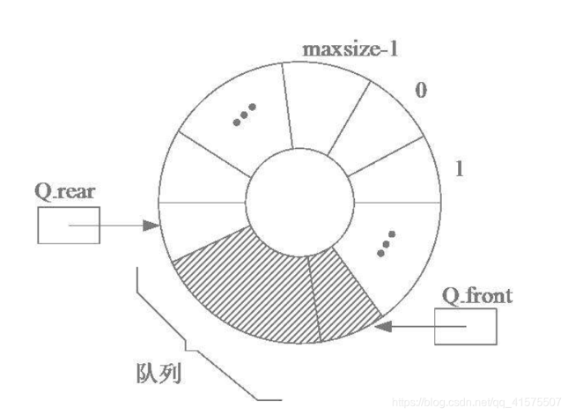

循环队列队满条件：(rear+1)%MaxSize = front

树和二叉树

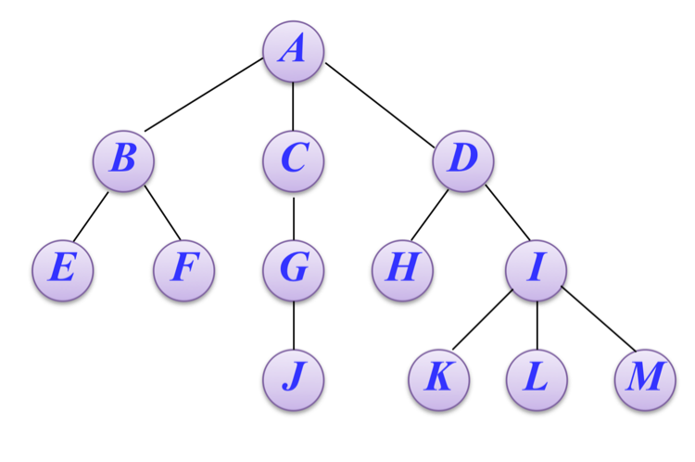

基本术语：

节点的度和树的度

分支节点、叶节点

路径、路径长度

节点的层次和树的高度（深度）

二叉树的遍历（知道树求遍历序列 or 知道先中/中后遍历序列画出树）

先序遍历（根左右）

中序遍历（左根右）

后序遍历（左右根）

层次遍历（上下左右）

满二叉树

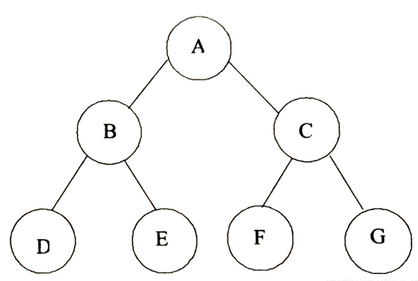

高度为h的满二叉树恰好有 $2^{h}-1$ 个结点。

完全二叉树

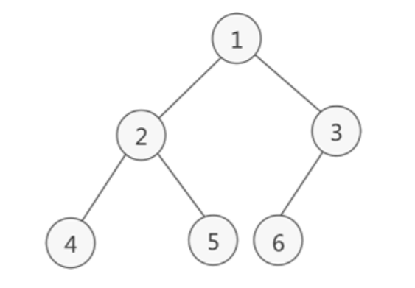

二叉树的性质

1. 非空二叉树上叶节点数等于双分支节点数加一
2. 非空二叉树第i层上最多有 $2^{i-1}$ 个节点
3. 高度为h的二叉树至多有 $2^{h}-1$ 个节点

二叉树的遍历

已知先根和后根遍历不一定能确定出一棵唯一的树

C++

头文件

#include<iostream>

输入

cin>>a;

输出

cout<<a<<endl;

结构体

//定义

struct student{

int num;

string name;

double score;

};

//声明

student a[101];

瞎出的自测题（实在找不到往年真题）

1.数据的逻辑结构类型分为： 、线性结构、树形结构、 。

2.算法的执行时间和存储空间可以分别用 和 表示。

3.入栈序列为abcdef，以下哪些出栈序列是不合法的：

A. abcdef

B. bacedf

C. cabdef

D. fedcba

E. abfced

4.入队序列为 abcdef，以下哪些出队序列是不合法的：

A. abcdef

B. fedcba

C. acbdef

D. bacedf

5.(判断)队列是先进先出的，栈是后进先出的

6.(判断)顺序队列的队满条件为rear = MaxSize－1，

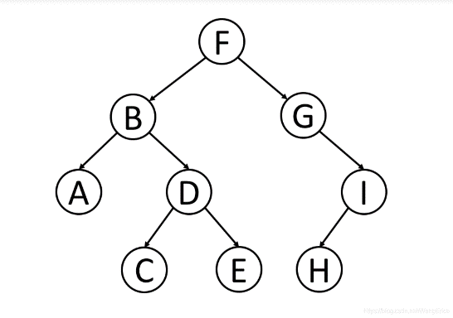 环形队列的队满条件为(rear+1)%MaxSize = front

7.

这是一棵 次树，这棵树的度为

节点D的孩子节点有

节点C的祖先有

节点I的深度为

这棵树中的叶子节点有

请写出这棵树的先根(先序)遍历

请写出这棵树的中根(中序)遍历

请写出这棵树的后根(后序)遍历

8.高度为4的满二叉树共有 个节点

9.共有11个节点的完全二叉树有 层

10.一棵二叉树的第6层最多有 个节点

11.(判断)同时给定一棵二叉树的先序序列和后序序列能唯一确定这棵二叉树